Курс Stepik. Этап 3
  - Прохождение обучающего курса на платформе Stepik
Лебедев Сергей Алексеевич
Содержание

Список иллюстраций

Список таблиц

1 Цель работы
Пройти третью часть обучающего курса на платформе Stepik, посвящённой продвинутым темам работы в Linux: текстовому редактору vim, написанию скриптов на bash, продвинутому поиску и редактированию текста, а также построению графиков в gnuplot.

2 Задание
Выполнить все задания третьей части курса на платформе Stepik по разделам: 3.1 - текстовый редактор vim, 3.2 - скрипты на bash (основы), 3.3 - ветвления и циклы, 3.4 - разное, 3.5 - продвинутый поиск и редактирование, 3.6 - построение графиков в gnuplot.

3 Выполнение

3.1 Раздел 3.1. Текстовый редактор vim

3.1.1 Шаг 1. Выход из редактора vim
Вопрос о том, какие клавиши нужно нажать, чтобы выйти из vim сразу после открытия файла. Выбран верный ответ: :, затем q, затем Enter. При открытии файла vim находится в нормальном режиме, поэтому вводить i для перехода в режим вставки не нужно (рис. 1).
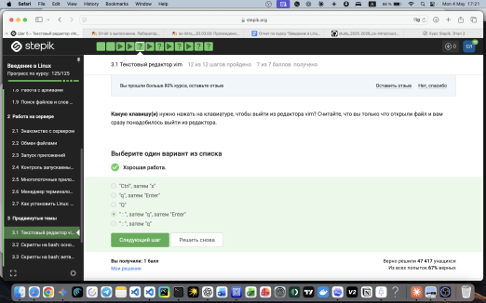
Рис. 1: Вопрос о выходе из vim

3.1.2 Шаг 2. Разница между word и WORD в vim
Вопрос о верных утверждениях про перемещение по word (команда w) и WORD (команда W). Верные ответы: в строке 5 «больших слов» (WORD); чтобы попасть в конец строки, нужно меньше нажатий на W, чем на w; нажимая только W, нельзя переместить курсор на . (рис. 2).
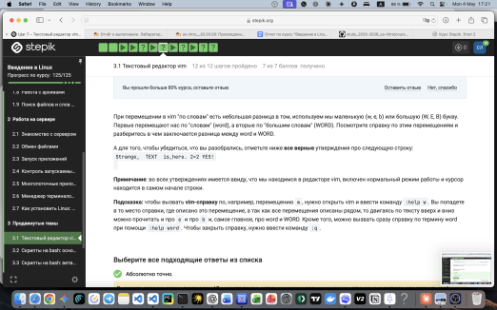
Рис. 2: Вопрос о разнице word и WORD

3.1.3 Шаг 3. Дополнение к заданию о word и WORD
Продолжение задания о перемещении по словам в vim. Подтверждены те же верные утверждения о разнице команд w и W (рис. 3).
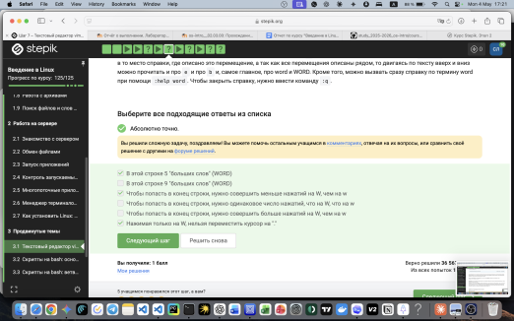
Рис. 3: Продолжение вопроса о word и WORD

3.1.4 Шаг 4. Преобразование строки в vim
Задание: преобразовать строку one two three four five в three four four four five. Верные варианты команд: d2wwywPp, ddithree four four four five Esc, d2w bifour four Esc (рис. 4).
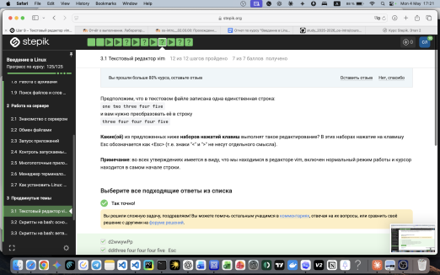
Рис. 4: Вопрос о преобразовании строки в vim

3.1.5 Шаг 5. Продолжение задания о преобразовании строки
Дополнительные верные варианты команд для преобразования строки one two three four five в three four four four five (рис. 5).
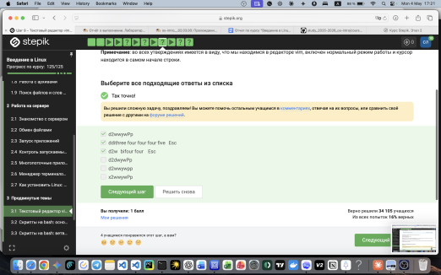
Рис. 5: Продолжение вопроса о преобразовании строки

3.1.6 Шаг 6. Замена слова в каждой строке через :%s
Задание: найти команду для замены первого слова Windows на Linux в каждой строке файла. Введён верный ответ:
:%s/Windows/Linux/
Команда без флага g заменяет только первое вхождение в каждой строке (рис. 6).
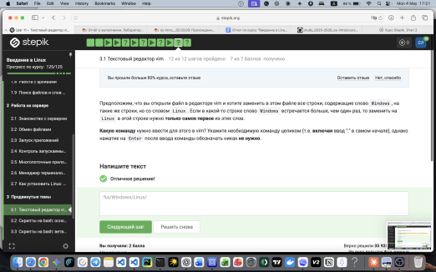
Рис. 6: Вопрос о замене слова в каждой строке

3.1.7 Шаг 7. Режим выделения Visual в vim
Вопрос о верных утверждениях про режим выделения (Visual). Верные ответы: внизу редактора отображается надпись -- VISUAL --; режим открывается из нормального режима по нажатию v; доступны команды d (удалить) и y (скопировать); можно использовать команды перемещения (W, e, $ и др.) (рис. 7).
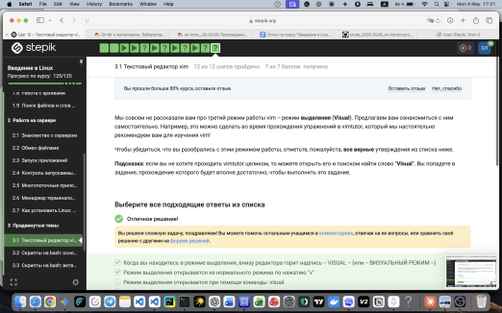
Рис. 7: Вопрос о режиме Visual в vim

3.1.8 Шаг 8. Продолжение вопроса о режиме Visual
Дополнение к заданию о режиме Visual - подтверждены те же верные утверждения (рис. 8).
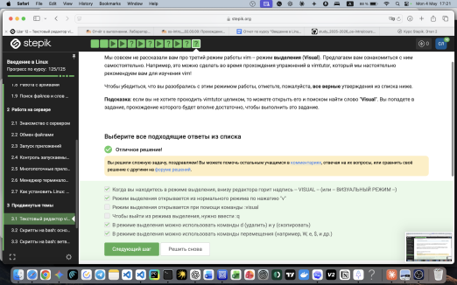
Рис. 8: Продолжение вопроса о режиме Visual

3.2 Раздел 3.2. Скрипты на bash: основы

3.2.1 Шаг 9. История команд при вложенных оболочках
Вопрос о том, из какой оболочки будут появляться команды в истории при запуске цепочки bash -> sh -> bash. Выбран верный ответ: только из набора С - каждая оболочка ведёт собственную историю команд (рис. 9).
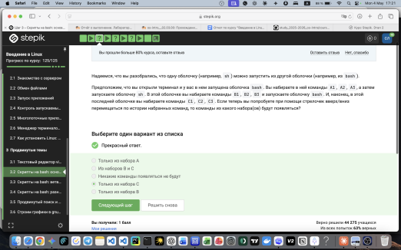
Рис. 9: Вопрос об истории команд в вложенных оболочках

3.2.2 Шаг 10. Абсолютный путь до файла после работы скрипта
Задание: определить абсолютный путь до файла file1.txt после выполнения скрипта. Введён верный ответ: /home/bi/file1.txt (рис. 10).
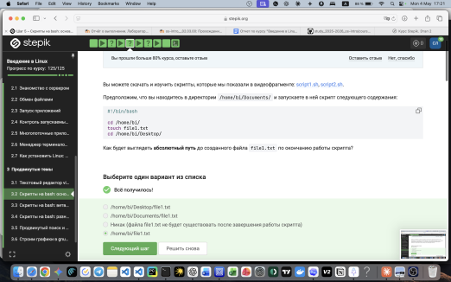
Рис. 10: Вопрос об абсолютном пути после скрипта

3.2.3 Шаг 11. Допустимые имена переменных в bash
Вопрос о допустимых именах переменных в bash. Верные варианты: VARiable, variable_123, __variable, _variable, variable. Имена не могут начинаться с цифры и не могут содержать дефис или пробел (рис. 11).
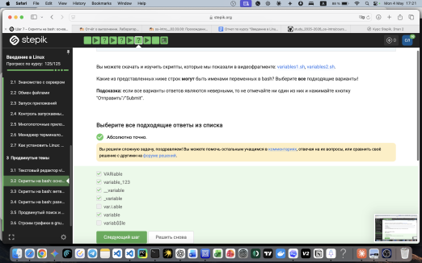
Рис. 11: Вопрос о допустимых именах переменных

3.2.4 Шаг 12. Программа для вывода позиционных аргументов
Практическое задание: написать программу, которая выводит позиционные аргументы в формате $1=значение $2=значение. Введён верный ответ:
echo "Arguments are: \$1=$1 \$2=$2"
Получено подтверждение правильности (рис. 12).
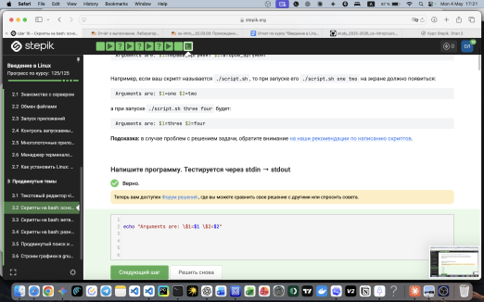
Рис. 12: Задание на вывод позиционных аргументов

3.3 Раздел 3.3. Скрипты на bash: ветвления и циклы

3.3.1 Шаг 13. Синтаксис условий в bash
Вопрос о подходящих вариантах синтаксиса условий [ ]. Верные варианты: $# -ge 0, -n $0, 5 -ge 5, -s $0, ! (4 -le 3), $var1 == $var2 || $var1 != $var2 (рис. 13).
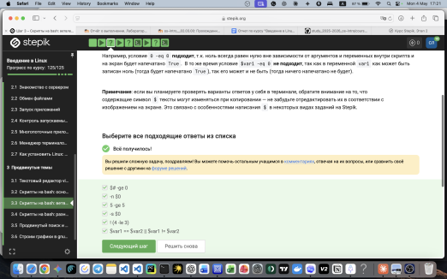
Рис. 13: Вопрос о синтаксисе условий в bash

3.3.2 Шаг 14. Вывод скрипта при разных значениях переменной
Задание: определить, что выведет скрипт при запуске с var=3, а затем с var=5. Верный ответ: сначала four, потом four - в обоих случаях условие приводит к одному результату (рис. 14).
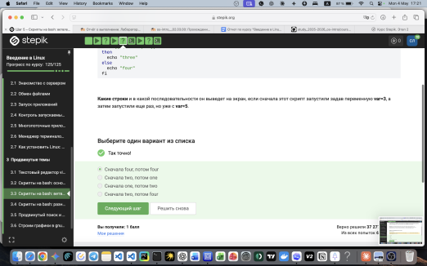
Рис. 14: Вопрос о выводе скрипта при разных значениях

3.3.3 Шаг 15. Скрипт с конструкцией case для вывода числа студентов
Практическое задание: написать скрипт с конструкцией case для вывода количества студентов в зависимости от переданного аргумента. Скрипт содержит варианты от 0) до 4) и вариант *) echo "A lot of students" ;; для всех остальных значений (рис. 15).
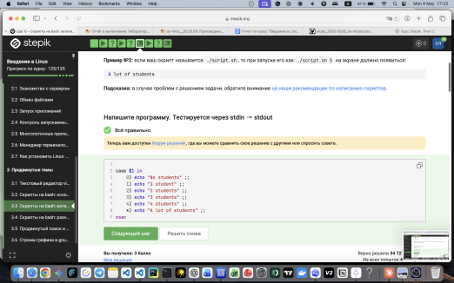
Рис. 15: Задание на скрипт с конструкцией case

3.3.4 Шаг 16. Количество выводов start и finish в цикле
Вопрос о том, сколько раз выведется start и finish в цикле с условием continue. Верный ответ: 5 раз start и 4 раза finish - команда continue пропускает вывод finish на одной итерации (рис. 16).
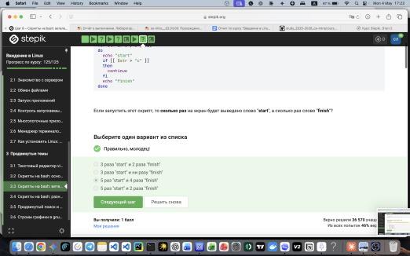
Рис. 16: Вопрос о количестве выводов в цикле

3.3.5 Шаг 17. Скрипт для определения возрастной группы
Практическое задание: написать скрипт для определения возрастной группы пользователя (child, youth, adult). Скрипт реализован с бесконечным циклом while true, проверками if [[ -z ... ]] и elif для разбора введённого возраста (рис. 17).
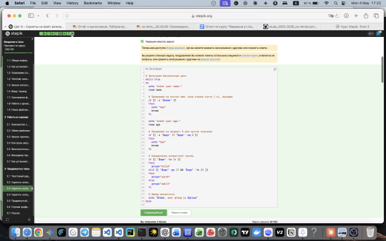
Рис. 17: Задание на скрипт определения возрастной группы

3.4 Раздел 3.4. Скрипты на bash: разное

3.4.1 Шаг 18. Команда let в bash
Вопрос о допустимых вариантах команды let. Верные варианты: let a=$a+$b, let "a=$a+$b", let a=a+b. В let можно обращаться к переменным как с $, так и без него (рис. 18).
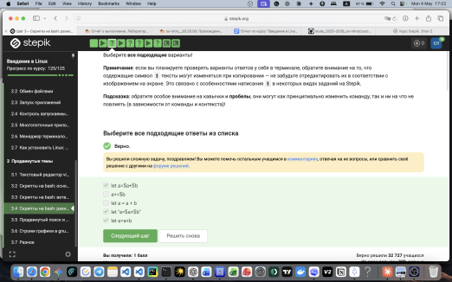
Рис. 18: Вопрос о команде let в bash

3.4.2 Шаг 19. Вывод команды echo с подстановкой команды
Задание: определить, что выведет команда echo "\pwd`“, если до этого выполненcd /home/bi/. Верный ответ: **/home/bi/** - обратные кавычки выполняют командуpwd` и подставляют её вывод (рис. 19).
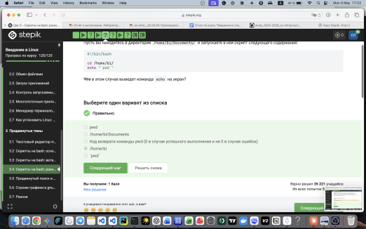
Рис. 19: Вопрос о выводе echo с подстановкой команды

3.4.3 Шаг 20. Проверка кода возврата программы
Вопрос о способах запустить программу и выполнить действия, если её код возврата равен 0. Верные варианты: сначала запустить program, затем if [[ $? -eq 0 ]]; а также конструкция if \program > some_file.txt`` (рис. 20).
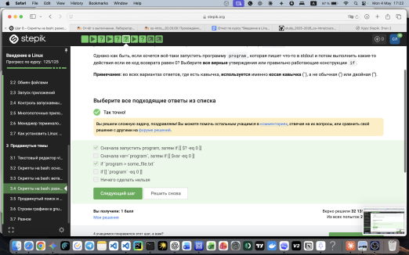
Рис. 20: Вопрос о проверке кода возврата

3.4.4 Шаг 21. Вывод скрипта после десяти вызовов функции
Задание: определить, что выведет скрипт на экран после десяти вызовов функции counter. Верный ответ: counters are and 110 (рис. 21).
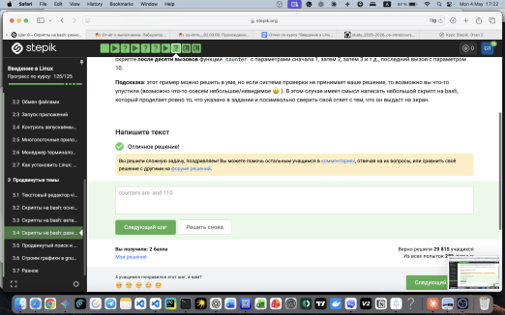
Рис. 21: Вопрос о выводе после вызовов функции

3.4.5 Шаг 22. Функция НОД по алгоритму Евклида
Практическое задание: написать функцию для вычисления наибольшего общего делителя по алгоритму Евклида. Реализована рекурсивная функция gcd() с основным циклом программы (рис. 22).
#!/bin/bash
gcd () {
local m=$1
local n=$2
if [[ $m -eq $n ]]
then
echo "GCD is $m"
elif [[ $m -gt $n ]]
then
gcd $((m - n)) $n
else
gcd $m $((n - m))
fi
}
while true
do
read var1 var2
if [[ -z "$var1" ]]
then
echo "bye"
break
fi
gcd $var1 $var2
done
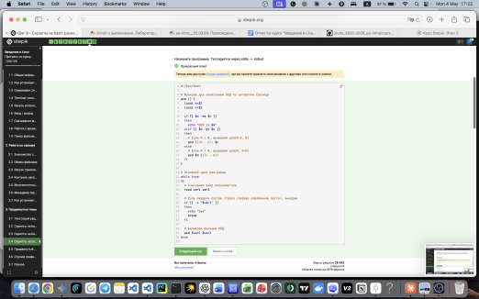
Рис. 22: Задание на функцию НОД

3.4.6 Шаг 23. Калькулятор для двух чисел
Практическое задание: написать калькулятор, принимающий два числа и оператор (3 аргумента) или команду exit. Скрипт реализован с чтением ввода, оператором case $b in и вычислением через echo $(( a $b c )) (рис. 23).
#!/bin/bash
while true
do
read a b c d
if [[ "$a" == "exit" && -z "$b" ]]; then
echo "bye"
break
fi
if [[ -n "$a" && -n "$b" && -n "$c" && -z "$d" ]]; then
case $b in
"+"|"-"|"*"|"/"|"%"|"**")
echo $(( a $b c ))
;;
*)
echo "error"
exit 0
;;
esac
else
echo "error"
exit 0
fi
done
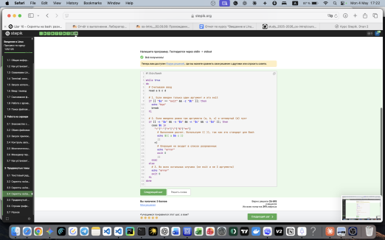
Рис. 23: Задание на калькулятор

3.5 Раздел 3.5. Продвинутый поиск и редактирование

3.5.1 Шаг 24. Опция -iname в команде find
Вопрос о том, какие файлы найдёт find с опцией -iname "star*", но не найдёт с -name "star*". Верные ответы: STARS.txt и Star_Wars.avi - опция -iname выполняет поиск без учёта регистра (рис. 24).
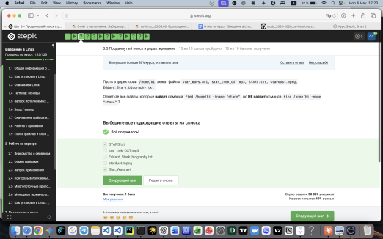
Рис. 24: Вопрос об опции -iname в find

3.5.2 Шаг 25. Опции -path и -name в команде find
Вопрос об утверждениях про опции -path и -name. Верные ответы: в некоторых случаях find с -name найдёт меньше файлов, чем с -path; если заменить -name на -path, результат иногда может остаться таким же (рис. 25).
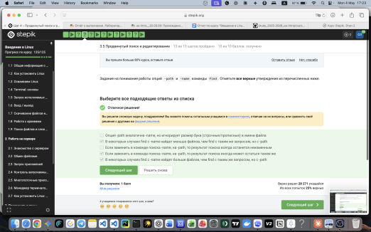
Рис. 25: Вопрос об опциях -path и -name в find

3.5.3 Шаг 26. Опции -mindepth и -maxdepth в find
Задание: определить, какие файлы будут найдены по команде find ... -mindepth 2 -maxdepth 3 -name "file*". Верный ответ: все кроме file3 - file3 не попадает в указанный диапазон глубины (рис. 26).
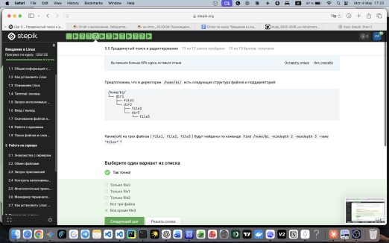
Рис. 26: Вопрос об опциях -mindepth и -maxdepth

3.5.4 Шаг 27. Опции -A, -B, -C в команде grep
Вопрос о том, какая команда grep с опциями -A, -B, -C создаст файл наибольшего размера. Верный ответ: results.txt будет одинакового размера во всех случаях - при одинаковом количестве строк контекста итоговый размер одинаков (рис. 27).
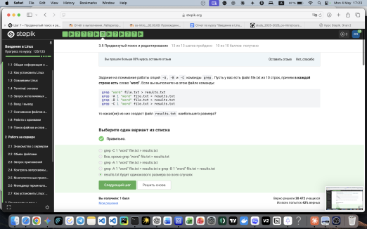
Рис. 27: Вопрос об опциях -A, -B, -C в grep

3.5.5 Шаг 28. Регулярное выражение в grep -E
Задание: определить, какие строки выведет команда grep -E "[xkLXL]? [uU]buntu$" text.txt. Верный ответ: The best OS is Xubuntu - строка соответствует шаблону (рис. 28).
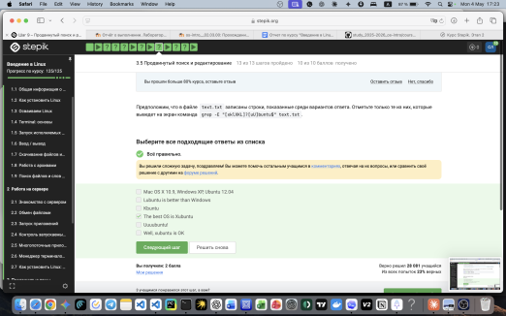
Рис. 28: Вопрос о регулярном выражении в grep -E

3.5.6 Шаг 29. Поведение sed без опции -n
Вопрос о том, что произойдёт, если в команде sed -n "/[a-z]*/p" убрать опцию -n. Верный ответ: каждая строчка будет выведена два раза - без -n sed выводит все строки по умолчанию, а команда p добавляет ещё один вывод (рис. 29).
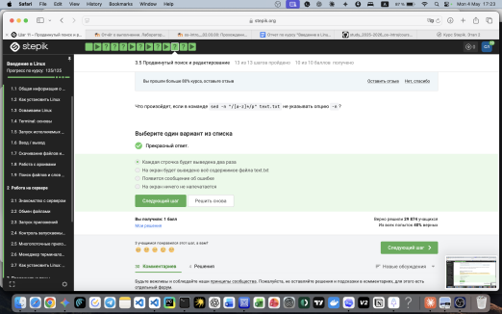
Рис. 29: Вопрос о поведении sed без опции -n

3.5.7 Шаг 30. Замена аббревиатур через sed
Задание: написать инструкцию sed, заменяющую аббревиатуры (последовательности заглавных букв) на слово abbreviation. Введён верный ответ:
sed 's/ [A-Z]\([A-Z]\)+ / abbreviation /g' input.txt > edited.txt
(рис. 30).
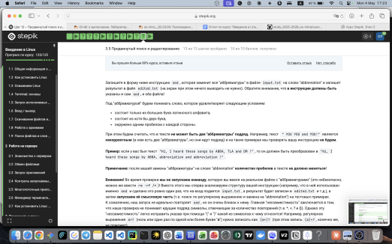
Рис. 30: Задание на замену аббревиатур через sed

3.5.8 Шаг 31. Продолжение задания по sed
Дополнение к заданию о замене аббревиатур - подтверждена корректность команды sed (рис. 31).
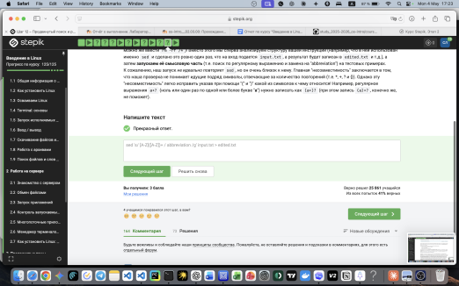
Рис. 31: Продолжение задания по sed

3.6 Раздел 3.6. Строим графики в gnuplot

3.6.1 Шаг 32. Опция gnuplot для сохранения графиков
Вопрос об опции gnuplot, предотвращающей автоматическое закрытие графиков при выходе из программы. Верный ответ: -p или --persist - эта опция оставляет окна с графиками открытыми (рис. 32).
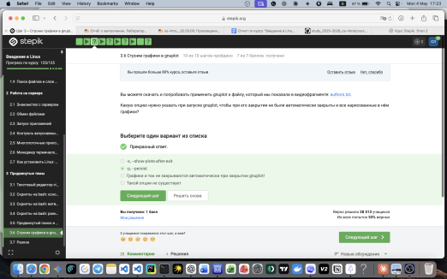
Рис. 32: Вопрос об опции –persist в gnuplot

3.6.2 Шаг 33. Команда set key autotitle columnhead
Задание: определить название ряда данных и количество точек при команде set key autotitle columnhead, если в файле нет заголовков. Верный ответ: название - первое значение из второго столбца, нарисовано 9 точек (точка из первой строки пропущена как заголовок) (рис. 33).
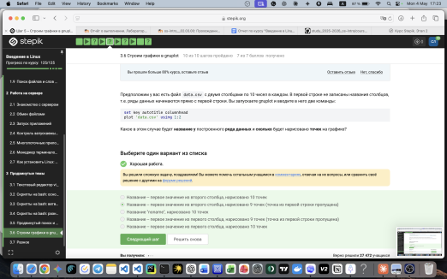
Рис. 33: Вопрос о команде set key autotitle columnhead

3.6.3 Шаг 34. Конкатенация строк для подписей на оси OX
Задание: составить команду gnuplot с конкатенацией для оформления подписей делений на оси OX. Введён верный ответ:
set xtics ("point 1, value ".x1 x1, "point 2, value ".x2 x2, "point 3, value ".x3 x3)
(рис. 34).
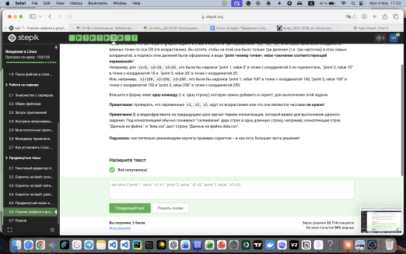
Рис. 34: Задание на конкатенацию строк для подписей осей

3.6.4 Шаг 35. Модификация скрипта move.rot в gnuplot
Задание: изменить скрипт move.rot так, чтобы график отражался зеркально, вращался в обратную сторону и в два раза быстрее. Введён верный ответ (рис. 35):
a=a+1
zrot=(zrot+350)%360
set view xrot,zrot
splot -x**2-y**2
pause 0.1
if (a<50) reread
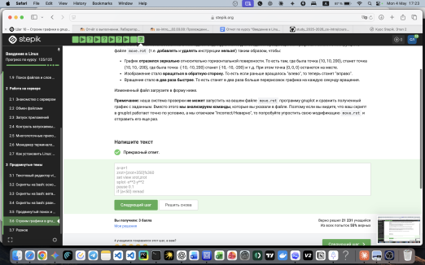
Рис. 35: Задание на модификацию скрипта move.rot

4 Выводы
В ходе прохождения третьей части курса на платформе Stepik освоены продвинутые темы работы в Linux. Изучен текстовый редактор vim: режимы работы, перемещение по словам (w, W), режим выделения Visual, команды замены через :%s. Написаны скрипты на bash: работа с переменными, позиционными аргументами, условиями if и case, циклами с continue, функциями и рекурсией. Реализованы практические программы: калькулятор и вычислитель НОД по алгоритму Евклида. Освоены продвинутые инструменты поиска и редактирования: find с опциями -iname, -mindepth, -maxdepth, grep -E с регулярными выражениями, sed с командами замены и опцией -n. Изучено построение графиков в gnuplot: опции запуска, подписи осей, анимация через скрипты. Все 35 шагов третьей части пройдены успешно.

Список литературы

